# HUGO Seminarium 5 – Case Digital arbetsmiljö

Namn gruppens deltagare

| Simon Evertsson |
| --- |
| Emil Karlsson |
|  |

**1. Film om digital arbetsmiljö,** ca 13.15-13.30

Titta på filmen om Rebeckas första dag – 7 min. Skriv ned 3 digitala arbetsmiljöproblem från filmen.

<https://digironden.suntarbetsliv.se/aktivitet/hur-ser-er-digitala-arbetsmiljo-ut/>

Tre digitala arbetsmiljöproblem på Rebeckas nya arbetsplats

| 1. Konflikt i konferensrum (när bokningssystem inte fungerade) |
| --- |
| 2. Onödigt extra arbete när system inte pratar med varandra |
| 3. Dåligt utvecklade system som blir svåranvända (skapar t.ex. frustration) |

**2. Empatikarta,** ca 13.30-14.00 för del 1-3

**Del 1 – Användarens upplevelser & handlingar**

a) Skriv först var och en ned något för varje ruta i empatikartan (ca 5 min).

b) Diskutera sen i gruppen svaren på frågorna nedan (ca 10 min).

**OBS!** Se del 2 och 3 på nästa sida.

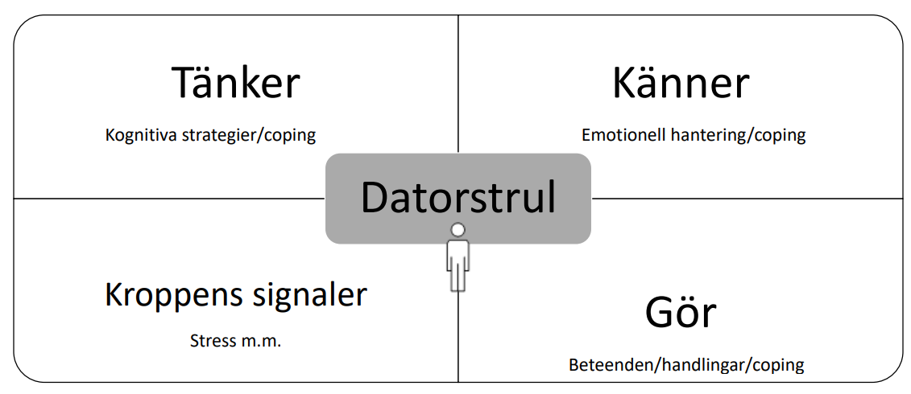

Simon:

* Tänker: Vad gör jag för fel?
* Känner: frustration
* Kroppens signaler: Om det är något som behöver göras klart snart så skulle jag säga stress, har man bra med tid så kan man ta det lugnt
* Gör: Försöker lösa problemet på olika sätt, googlar om någon annan haft samma problem

Emil

* Tänker:  
  Vad är det som orsakar felet? Har detta hänt tidigare? Störande… Varför går det inte att lösa problemet? Varför har ingen tänkt på detta när det utvecklade systemet?
* Känner:  
  Återkommande fel -> Frustration att det inte går att lösa. Hopplöst  
  Kommer någon enstaka gång -> Mer av en “utmaning” att lösa problemet
* Kroppens signaler:  
  Eventuellt stress men oftast frustration
* Gör:  
  Olika beroende på problemets typ  
  Frågar efter hjälp, googlar på problemet osv. Försöker lösa problemet

**Tankar**

* Vad brukar du tänka när tekniken/datorn strular?
* Vad säger du vanligen till dig själv? (inre dialog/ inre feedback)

Lista här två exempel på tankar ni lagt märke till vid datorstrul.

| 1. Vad gör jag för fel? |
| --- |
| 2. Vad är det som orsakar felet? |

**Känslor**

* Vilka känslor uppstår vanligen när tekniken/datorn strular? (Hos dig eller någon person i filmen.)

Lista här två exempel på känslor ni lagt märke till vid datorstrul.

| 1. Frustration, om man inte påverka/kontrollera situationen |
| --- |
| 2. Känslan av utmaning, när man kan påverka/kontrollera situationen |

För en lista med känslor se gärna s. 9 i uppsatsen av Hillding & Lindberg (2019) med titeln: *Spelares Affektiv Upplevelse av Narrativ i Datorspel*.

<http://www.diva-portal.se/smash/get/diva2:1368893/FULLTEXT02.pdf>

**Kroppens signaler**

* Vad kan hända i kroppen vid datorstrul (techno-stress)?
* Vad lägger du märke till i kroppen när tekniken/datorn strular? (Ta ev. hjälp av listan över symptom som beskrivs i presentationen för dagens seminarium).

*Alternativ fråga*

* Hur tror du att det känns i kroppen för någon av personerna i filmen?

| 1. Frustration leder stress som kan leda till trötthet och yrsel |
| --- |
| 2. Exempel från filmen: HR-avdelningen i “verkligheten” upplever troligen oro eller till och med panikångestattacker (de verkade väldigt överarbetade pga. av systemet) |

**Gör**

* Vad gör du när tekniken/datorn strular?
* Hur hittar du vägar för att få det stöd/support du behöver?
* Vilket stöd skulle du behöva?

Lista här två exempel på strategier ni använder för att söka stöd vid datorstrul.

| 1. Försöker hitta vägar till att lösa problemet beroende på dess typ. Felkoder passar att googla |
| --- |
| 2. Ringa IT-support när man inte hittar någon annan väg |

**Del 2 – Empatikarta – Behov**

**Lista några av användarnas behov med egna ord**

a) Vad behöver användarna för att få en god digital arbetsmiljö?

T.ex. vilka resurser i arbetet, inklusive stöd behöver användarna?

Lista här 3 exempel på resurser i arbetet, inklusive stöd som användarna behöver.

| 1. Goda riktlinjer för användning av system |
| --- |
| 2. Utbildning av nya system |
| 3. Riktlinjer när det blir fel |

**Del 3 – Empatikarta – Teorikoppling**

**Stöd**

a) Vilken typ av stöd behöver användarna? Beskriv kortfattat vilket stöd användarna behöver med hjälp av begrepp i stöd-modellen på s. 12 i arbetsmaterialet för *Hållbart och hälsofrämjande ledarskap i vardag och förändring.*

| Det stödet en användare behöver är olika från person till person och miljö till miljö. Det kan t.ex. innefatta informativt stöd som visar användare hur de ska använda ett nytt system (något som enkelt kan appliceras till filmen vi såg). Fortsättningsvis kan vissa personer behöver mer emotionellt stöd än andra - t.ex. då användare inte känner sig trygg på arbetsplatsen.  Källa s.12 *Hållbart och hälsofrämjande ledarskap i vardag och förändring* |
| --- |

**Krav- kontroll**

b) Vilka krav finns i digitalt arbete? Vad har användarna för möjlighet till kontroll **i** och **över** arbetet? Resonera utifrån krav-kontroll-stödmodellen. Se s. 31 i boken *Arbete och teknik på människans villkor* samt s. 15 i arbetsmaterialet för *Hållbart och hälsofrämjande ledarskap i vardag och förändring.* Lämna in en kort sammanfattning av era resonemang.

| För ge användaren möjlighet att vara i kontroll över sina arbetsuppgifter krävs beslutsurymme, kompetens och stimulans. När dessa faktorer ökar kan det även göra att användarens buffert för höga krav ökar. T.ex. Ju högre kompetens en användare har, desto högre krav kan användaren hantera. Detta kan appliceras på krav-stöd-modellen där ju högre upp i stöd-axeln (y-axeln) användaren ligger, desto längre ut på krav-axeln (x-axeln) kan användare vara. Denna modell är särskilt viktig för att poängtera vad som händer med för mycket eller för lite av stöd/krav; för låga krav med “för mycket” stöd leder generellt sett till en avspänd användare.   Källa s.23 *Hållbart och hälsofrämjande ledarskap i vardag och förändring* |
| --- |

**Ledarskap**

c) Vilket ledarskap behövs för att stödja en god digital arbetsmiljö*?* Använd kurslitteraturen om ledarskap s. 19-23 i arbetsmaterial för *Hållbart och hälsofrämjande ledarskap i vardag och förändring* och i boken *Arbete och teknik på människans villkor* s. 38-43för att komma fram till era svar. Lämna in en kort sammanfattning av era resonemang.

| Olika ledarskap behövs vid olika stadier.  Vid framtagandet av ett nytt system kan demokratiskt ledarstil vara av fördel.  (Vi hann tyvärr inte med mer här)  Källa s.19-20 *Hållbart och hälsofrämjande ledarskap i vardag och förändring* |
| --- |

**3. Handlingsplan**, ca 14-14.25

Välj ut ett av de digitala arbetsmiljöproblemen i filmen som ni gör en **handlingsplan** på enligt modellen för systematiskt arbetsmiljöarbete (SAM) för. Använd handlingsplanen nedan.

I handlingsplanen ska ni även inkludera förslag på hur åtgärderna ska följas upp och om det behövs någon ytterligare kartläggning. Ange gärna förslag på metod för att undersöka arbetet och arbetsmiljön.

**Försök att föreslå åtgärder som kan kopplas till kurslitteraturen, t ex åtgärder för att ökad stöd eller förbättrat ledarskap!**

Valt arbetsmiljöproblem: Onödigt extra arbete när system inte pratar med varandra

Tabell - Handlingsplan enligt systematiskt arbetsmiljöarbete

| **Resultat av riskbedömning av digital arbetsmiljö** | | | **Handlingsplan** | |
| --- | --- | --- | --- | --- |
| Riskkällor och risker  Välj en risk som exempel | Allvarlig risk | Annan risk | Åtgärder för att förbättra arbetsmiljön  Lista era åtgärder här | Ansvarig |
| Frustration, stress och trötthet | x |  | Se till att systemen pratar med varandra. Lyssna på användarens åsikter om systemet. | IT, Personalchef |
| Frustrerade kunder | x |  | Omorganisera kund systemet så att det är lättanvänt av kunden | IT, Kundansvarig |
| Överarbete pga. många repetitiva uppgifter | x |  | Automatisera simpla och repetitiva uppgifter | IT, användaren själv |
| Känslan av meningslöstarbete |  | x | Lyssna på användare för att veta vad i arbetet som känns meningslöst (ofta handlar det om onödiga uppgifter som kan elimineras) | Personalchefen, eventuellt IT |

**\*\* Vi tog bort “Datum” då vi saknar information om systemet som ska bytas ut, och vi kan därför inte vet hur lång tid någonting kan ta.**

**Mer beskrivningar om systematiskt arbetsmiljöarbete hittar ni i kurslitteraturen, dvs:**

* AFS 2001:1 Systematiskt arbetsmiljöarbete.
* s. 667-68 (Kap 12) i boken: *Arbete och teknik på människans villkor*.
* s. 38-41 i arbetsmaterial för *Hållbart och hälsofrämjande ledarskap i vardag och förändring.*

**4. Reflektion om lärdomar,** ca 14.25-14.30

Vilka lärdomar tar ni som grupp tar med er från detta seminarium? Diskutera 5 min och utse en person som lägger in gruppens svar i chatten när vi återsamlas kl. 14.45.

**5. Redovisning & Reflektion**

14.30-14.45 Presentera handlingsplanen för en annan grupp

14.45-15.00 Reflektion kring lärdomar och frågor i helklass

**6. Inlämning**

Lämna in era svar på ovanstående frågor (dvs. ifyllt formulär) på sidan SEM5 – Material, Instruktioner och Inlämningar direkt efter seminariet. Kom ihåg att skriva alla gruppmedlemmarnas namn i dokumentet.

Lycka till!

Hälsningar

Malin & Andrea